СЕМИНАРИ

Семинарите в СофтУни са важна част от стратегията за бета–обучение.

Те дават директна възможност на г-н Светлин Наков да въздейства психологически върху големи групи от студенти, които постепенно се превръщат във фанатични негови привърженици и последователи.
За целта Наков използва различни техники за внушения в стил „Кашпировски“.

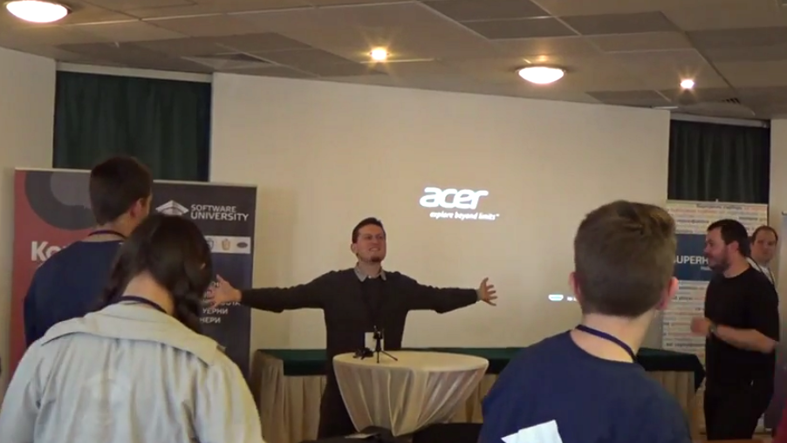
„Вервайте ми и кодът ще бъде винаги с вас !“
Светлин Наков, семинар Боровец, 2014

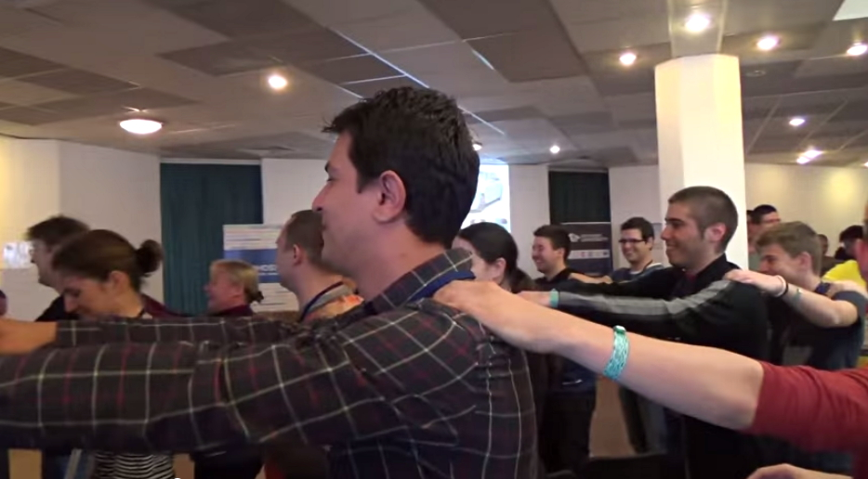
Чести са случаите, при които, в резултат на масовите психо-сеанси студенти са забелязани да изпадат в транс, като извършват действия, силно напомнящи поведението на членовете на „Бялото братство“ при посрещане на слънчевия изгрев.
Очевидци разказват, че до това състояние се достига чрез многократно повтаряне на древната мантра „na-kov” и продължително взиране в прожектирано на екрана лого на СофтУни. Интересен е и фактът, че след тази дълга концентрация върху логото, съзнанието на студента започва да игнорира думичката „beta”, като изцяло я замества с „forever”.
Това явно е крайната цел на Наков.




Бета версията на СофтУни налага и специален подход и обработка на съзнанието на гостуващите лектори, които се наемат срещу хонорар.
Техниките на внушение са успели да постигнат завиден успех и в този случай, като самите преподаватели активно се конкурират за някой от „хонорарите на Наков“:

„Ръкопляскане“ - кратко или по-дълго, в зависимост от размера на дължимия на хонорар.

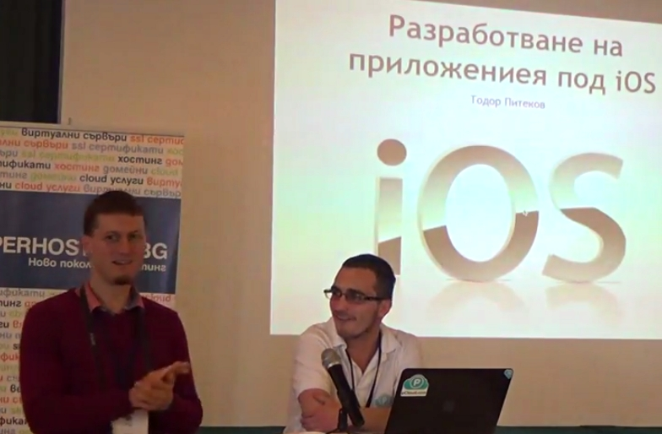

„Потупване по рамото“ - това е най-често използваното платежно средство. (* В редки случаи при допълнителни бонуси е възможно „потупването“ да премине и в „Прегръдка“).

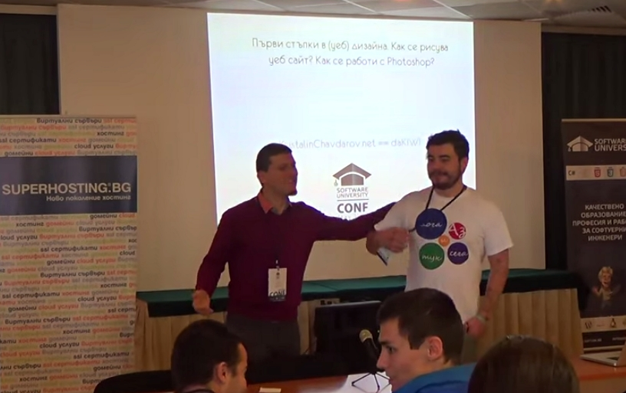
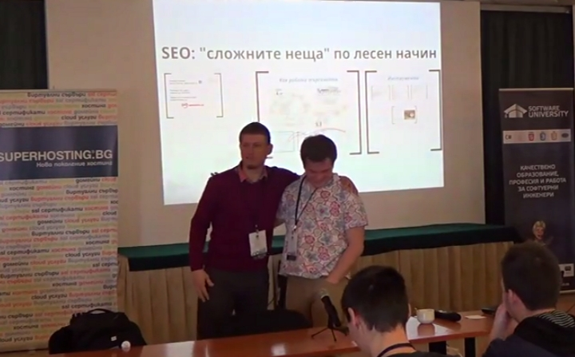
Хонорар : Стандартно „Потупване по рамото“

Хонорар : „потупване“+ бонус „Прегръдка“

